ANNEXE 22 : Exercice de simulation – Le trajet du sang

PARTIE A : LE TRAJET DU SANG (MODÈLE SIMPLIFIÉ)

Matériel requis

• du ruban-cache
• des cartons rouges d'un côté, bruns de l'autre

Démarche

1. Dans la classe, tasser les pupitres le long des murs.
2. Reproduire sur le plancher, à l'aide de ruban-cache, le parcours no 1 de l'encadré ci-contre. (Il serait préférable de le faire avant l'arrivée des élèves dans la classe.)
3. Repasser au tableau ou sur transparent le trajet du sang décrit dans l'annexe 21.
4. Faire savoir aux élèves qu'ils seront appelés à simuler ce trajet. Assigner à un groupe de 4 à 8 élèves le rôle des cellules du corps, appelées également cellules somatiques. Ils pour-raient choisir de personnifier, par exemple, des cellules de l'intes-tin, du bras, du cerveau, etc.
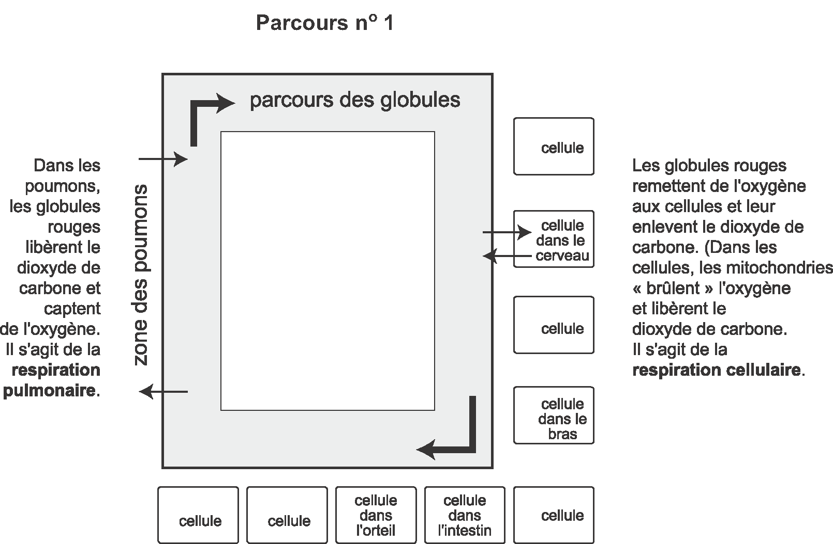
5. Placer ces cellules le long du parcours. (Elles attendent de recevoir de l'oxygène.)
6. Placer un autre élève dans la zone des poumons. Lui donner des cartons placés de sorte que le côté rouge est mis en évidence.
7. Assigner à un groupe de 4 à 8 élèves le rôle des globules rouges. Les inviter à se déplacer les uns derrière les autres dans le même sens, à traverser la zone des poumons afin de capter l'oxygène, puis à distribuer cette oxygène (carton rouge) aux cellules du corps placées ici et là sur leur passage.

Suite à cette première simulation, repasser certaines notions fondamentales vues le long de ce parcours : le rôle des poumons, le rôle des globules rouges, le rôle (la dépendance) des autres cellules du corps.

Poser les questions suivantes aux élèves :

- Que font les cellules du corps avec l'oxygène? (Elles s'en servent pour procéder à la respiration cellulaire. Elles produisent alors du dioxyde de carbone.)

ANNEXE 22 : Exercice de simulation – Le trajet du sang (suite)

- Que font ces cellules avec le dioxyde de carbone? (Elles tentent de s'en débarrasser sinon elles pourraient mourir empoisonnées.)
- Qui tient le rôle d'éboueur dans le sang? (Le plasma [l'une des 4 composantes du sang] tient ce rôle et se charge d'évacuer une grande partie du dioxyde de carbone.)

Reprendre la simulation et ajouter des acteurs pour tenir le rôle du plasma. Ils devront ramasser les cartons rouges qui seront maintenant retournés du côté brun pour illustrer le fait que le sang n'a plus tout à fait la même couleur éclatante lorsqu'il ne contient pas d'oxygène.

PARTIE B : LE TRAJET DU SANG

Matériel requis

• du ruban-cache
• des cartons rouges d’un côté, bruns de l’autre

Démarche

1. Dans la classe, tasser les pupitres le long des murs.
Parcours nº 2
2. Reproduire sur le plancher, à l'aide de ruban-cache, le parcours nº 2 de l’encadré ci-contre. Ne pas oublier de placer les flèches qui indiquent dans quel sens le sang circule. (Il serait préférable de le faire avant l'arrivée des élèves.)  3. Entamer une discussion avec toute la classe à partir de la question suivante : Dans le trajet du sang, qu'est-ce qui fait en sorte que les globules rouges continuent de circuler toujours dans la même direction? (Le cœur.)  4. Revoir les notions apprises sur le cœur, notamment sa fonction, dans l'annexe 21. Rappeler que le cœur pompe le sang et qu'il y a deux pompes bien distinctes. | 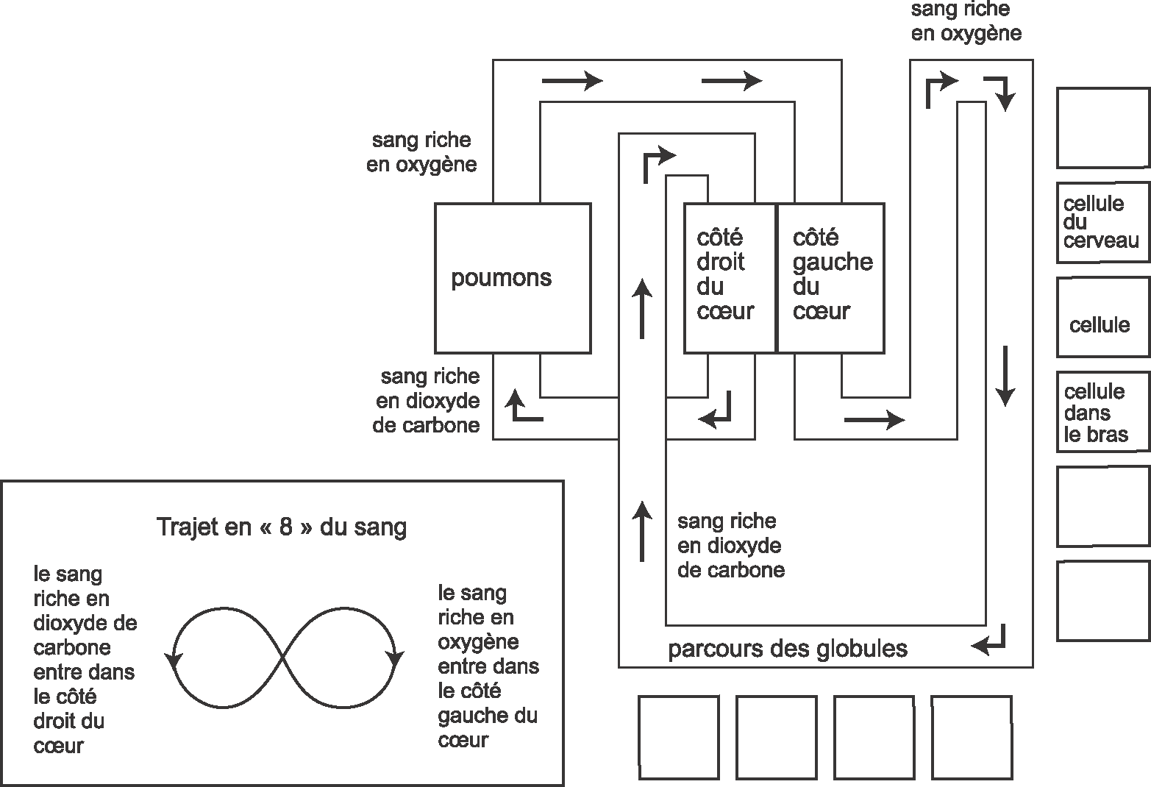

- Répartir parmi les élèves le rôle des cellules du corps, des globules rouges, du plasma et des poumons. Distribuer les cartons et les faire circuler en respectant la direction des flèches.

ANNEXE 22 : Exercice de simulation – Le trajet du sang (suite)

Poser les questions suivantes aux élèves :

- Quel côté du cœur reçoit le sang riche en oxygène des poumons? (Le côté gauche.)
- Quel côté du cœur reçoit le sang riche en dioxyde de carbone provenant de toutes les parties du corps? (Le côté droit.)
- Quelle est la couleur du sang oxygéné? (Le sang est rouge écarlate.)
- Quelle est la couleur du sang riche en dioxyde de carbone? (Le sang est d'un rouge sombre contrairement à la croyance populaire qui laisse croire qu'il est bleu.)
- Pourquoi le côté gauche du cœur est-il plus gros que le côté droit? (Le côté gauche est plus gros parce qu'il doit pomper le sang jusqu'au bout des orteils et des doigts, tandis que le côté droit ne fait que le pousser vers les poumons, situés tout près.)

PARTIE C : LE FONCTIONNEMENT DU CŒUR

Matériel requis

• du ruban-cache
• des cartons rouges d’un côté, bruns de l’autre

Démarche

1. Revoir avec les élèves les parties du cœur et la fonction de chacune d'elles. Présenter un schéma, soit dans leur livre ou sur un transparent pour leur permettre de bien visualiser les différentes parties.
2. Délimiter sur le plancher une oreillette et un ventricule du cœur.
3. Placer debout, sur la ligne délimitant l’oreillette du ventricule, un élève qui personnifiera la 1re valvule. Son rôle sera de permettre au sang de pénétrer dans le ventricule.
4. Placer 4 élèves, soit deux de chaque côté du ventricule. Les élèves doivent se faire face. Ils tiendront le rôle de la paroi du ventricule et effectueront un mouvement de contraction pour expulser le sang hors du cœur à travers la 2e valvule.
5. Placer un élève à la sortie du ventricule, il sera la 2e valvule.
6. Choisir quelques élèves pour tenir le rôle des globules rouges et leur demander de se diriger vers l'oreillette.

La 1re valvule s'ouvre et laisse passer 3 ou 4 globules rouges. Puis elle se referme. Les globules rouges sont dans le ventricule et ils ne peuvent plus faire marche arrière. Les parois du ventricule qui se font face se rapprochent alors, laissant peu d'espace aux globules. La 2e valvule s'ouvre, puis se referme. Les globules rouges sortent du cœur et de nouveaux globules entrent dans l’oreillette. Le cycle continue.

Poser la question suivante aux élèves :

- Où iront les globules rouges une fois qu'ils auront traversé la 2e valvule? (Ils seront projetés avec une très
grande force [pression] à l'extérieur du cœur.)

- Souligner le fait que chaque pompe ou ventricule effectue cette manœuvre de 30 à 200 fois la minute, selon les circonstances.

ANNEXE 22 : Exercice de simulation – Le trajet du sang (suite)

8. Reprendre la simulation en invitant les élèves à se replacer en ligne d'attente à l’entrée de l'oreillette pour démontrer la nature dynamique et la régularité du cœur.
9. Inviter les globules à verbaliser le trajet dans l'oreillette.
10. Refaire le même exercice, mais cette fois avec deux groupes (oreillettes). Les élèves représentant les globules rouges expulsés par le côté gauche transportent des cartons rouges, les élèves représentant les globules rouges expulsés par le côté droit transportent des cartons bruns.

PARTIE D : LE TRANSPORT DES ALIMENTS ET DES DÉCHETS PAR LE SANG (Facultatif – En plus)

Enrichir l'exercice sur le trajet du sang en y ajoutant le transport des nutriments et des déchets vers les systèmes digestif et excréteur. Se servir de cartons verts pour symboliser les aliments et de cartons noirs pour les déchets. Préciser de nouveau le rôle des globules rouges par rapport au plasma.

PARTIE E : LE RÉAPPROVISIONNEMENT EN GLOBULES ROUGES (Facultatif – En plus)

Les globules rouges sont essentiels au transport de l'oxygène, mais après de nombreux circuits dans le corps, ils en viennent à vieillir. Heureusement la moelle osseuse en fabrique de nouveaux, et le foie s'occupe d'éliminer les globules usés. (C'est la couleur brune des globules rejetés qui donne aux matières fécales leur coloration typique.) Entamer un exercice qui incorpore le réapprovisionnement en globules rouges.

PARTIE F : LES OBSTRUCTIONS ET LES ATTEINTES AU TRAJET (Facultatif – En plus)

Il est assez facile d'illustrer de nombreux problèmes associés au trajet du sang par l'entremise d'un autre exercice. Par exemple, l'obstruction d'une artère peut entraîner la mort par asphyxie et l'empoisonnement des cellules qui dépendent de cette artère pour être oxygénées et nourries. Les artères jouent également un rôle important dans l’élimination des déchets des cellules. On peut démontrer le danger que présente un caillot qui circule dans le plasma et qui peut occasionner un infarctus on ne sait trop où ni quand.

PARTIE G : LE TRAJET DU SANG DANS LE FŒTUS (Facultatif – En plus)

Lorsqu'il est dans le ventre de sa mère, le fœtus ne dépend pas de son propre cœur pour faire circuler son sang; c'est plutôt le placenta qui le nourrit, lui fournit l'oxygène et le débarrasse de ses déchets. On peut facilement illustrer cet autre parcours du sang par l'entremise d'un exercice kinesthésique en apportant les modifications nécessaires.

